课题2 化学肥料
教学目标
1．知识与技能
(1)了解化学元素对植物生长的重要性及常见化肥的种类和作用。
(2)了解化肥、农药对环境的影响。
2．过程与方法
(1)学习用分析、归纳的方法对有关信息进行加工。
(2)学习如何应用所学知识解决实际问题。
3．情感态度与价值观
树立为提高人们生活水平、维护人体健康而好好学习化学的决心
教学重点
能初步区分氮肥、磷肥、钾肥。
教学难点
归纳初步区分氮肥、磷肥和钾肥的步骤和方法。
教学方法
自学，学生讲解，实验，分析，归纳，应用实际。
教具准备
仪器：药匙、烧杯、玻璃棒、天平、铁片、酒精灯、三角架、试管；
药品：氯化铵、碳酸氢铵，磷矿粉、过磷酸钙、硫酸钾、氯化钾、硫酸铵、熟石灰。课时安排 1课时
教学过程
- 课前复习 复习上节常见的盐
- 导入新课
随着世界人口的增长，人类对农产品需求量增大，增施化肥逐渐成为农作物增产的最有力措施。农作物对氮、磷、钾的需求量大，因此氮肥、磷肥、钾肥是最主要的肥料。
- 新课教学
[学生阅读](根据学生自己的预习情况及收集资料的情况，归纳常见氮肥及作用、常见磷肥及作用、常见钾肥及作用，教师适当补充)[来
1．氮肥：常见的氮肥有尿素[CO(NH₂)₂〕、氨水(NH₃·H₂O)、铵盐(如：NH₄HCO₃、NH₂Cl)、硝酸盐(如：NH₄NO₃、NaNO₃)等含氮化合物。
氮是植物体内蛋白质、核酸和叶绿素的组成元素。氮肥对植物的生命活动以及作物的产量和品质都有极其重要的作用，合理施用氮肥是极为重要的。
作物缺氮会绿色褪淡，生长缓慢，瘦小，直立，成熟提早，产量品质下降，果小皮硬。
大豆，蚕豆等一些植物无需或只需少量施用氮肥。它们可以将氮气转化为氮的化合物而被植物吸收。将氮气转化为氮的化合物的方法叫做氮的固定
2．磷肥：常见的磷肥有磷矿粉〔Ca₃(PO₄)₂〕、钙镁磷肥(钙和镁的磷酸盐)、过磷酸钙(磷酸二氢钙和硫酸钙的混合物)等含磷物质。
磷是植物体内蛋白质，核酸和酶等多种重要化合物的组成元素。磷可以促进作物生长，还可增强作物的抗寒、抗旱能力。
作物缺磷时会生长迟缓、产量降低、植株矮小、苍老、瘦弱，茎细直立、分枝少，叶片小、缺光泽，根系发育差，易老化，成熟迟缓。
3．钾肥：常见的钾肥有硫酸钾、氯化钾等含钾化合物。
钾具有保证各种代谢过程的顺利进行、促进植物生长、增强抗病虫害和抗倒伏能力等功能
作物缺钾表现为最初老叶叶尖及叶缘发黄，以后黄化部逐步向内伸展同时叶缘变褐、焦枯，叶片出现褐斑，严重时叶肉坏死、脱落。
[过渡]以上各化肥营养元素比较单一，为使作物均匀地吸收各营养成分，人工合成了一些含多种营养元素的复合肥料。例如：硝酸钾、磷酸铵。
[提问]请说出以上复合肥料所含的营养元素。
[学生回答]
[提问]任何事物都有利有弊，我们应该一分为二去看待问题。谈谈你对化肥弊端的了解。
[学生发言]如：不合理地使用化肥，可能会形成：1．土壤污染 2．水污染 3．大气污染。
[教师]同理：农药的使用也有利有弊，它可以除草杀虫，保护农业，但也存在潜在的危害。
人们利用科学技术，生产了化肥、农药，发展了农业，同时还应注意利用科学技术，合理使用化肥、农药，尽量减少污染。
[板书]2．化肥和农药对提高农产品的产量有重要作用，但也会带来环境问题。要合理施用化肥和农药，提高它们的利用率，并注意减少污染。
[引导]不同土壤结构需不同营养元素的化肥，那我们如何区分各种化肥，以防施肥不合理。 [活动与探究]探究初步区分氮肥、磷肥和钾肥的方法
1．比较氮肥(氯化铵、碳酸氢铵)、磷肥(磷矿粉、过磷酸钙)和钾肥(硫酸钾、氯化钾)的外观、气味和在水中的溶解性，归纳它们的性质
 | 氮肥 |  | 磷肥 |  | 钾肥
 | 碳酸氢铵 | 氯化铵 | 磷矿粉 | 过磷酸钙 | 硫酸钾 | 氯化钾
外观
气味
溶解性
2．取研细的氮肥(硫酸铵、氯化铵)、钾肥(硫酸钾、氯化钾)各0．5 g，分别放在铁片上灼烧(如右图所示)，观察现象。
再取上述化肥各少量，分别加入少量熟石灰粉末，混合、研磨
能否嗅到气味?
 | 氮肥 |  | 钾肥
 | 硫酸铵 | 氯化铵 | 硫酸钾 | 氯化钾
灼烧
加熟石灰研磨
3．根据上述实验，归纳初步区分氮肥、磷肥和钾肥的步骤和方法：[来源@:^zz&s*tep#.com]
[学生活动]
[交流]1．比较外观、气味、溶解性：
白色晶体  刺激性气味  溶 | 白色晶体  无味  溶 | 灰白色粉末  无味  难溶 | 灰白色粉末  无味  难溶 | 白色晶体  无味  难溶 | 白色晶体  无味  溶
2．
熔化冒烟 | 有刺激味 | 熔化冒烟
有刺激味 | 跳动 | 无味 | 跳动 | 无味
[板书]3.区分常见化肥的方法：
 | 氮肥 |  | 钾肥 | 磷肥
看外观 | 白色晶体 |  |  | 灰白色粉状
加水 | 全部溶于水 |  |  | 大多不溶于水或部分溶于水
灼烧 | 可燃烧，熔化起泡或冒烟 | 不燃烧，跳动或有爆裂声
加熟石灰 | 放出具有刺激性气味的氨气 | 不具有刺激性气味的氨气放出
[教师]氮肥有多种，不同氮肥性质也有差异，我们可以利用下述方法区分不同氮肥。
[投影]氮肥的简易鉴别
氮肥中的氨水是液态，碳酸氢铵有强烈的氨味，据此可直接将它们与其他氮肥相区别。
其他常见肥可按下列步骤鉴别：
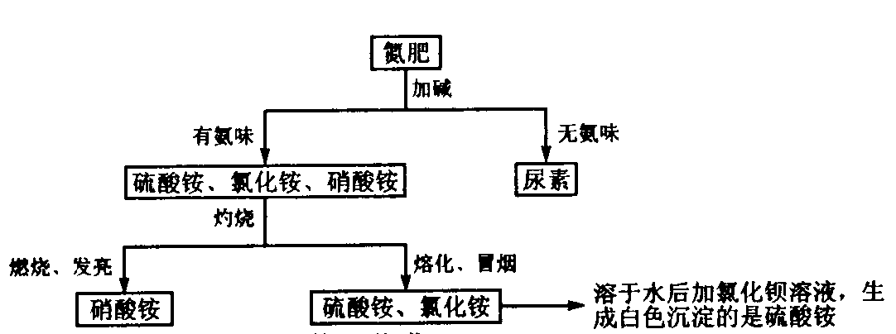
四、课堂小结
本节课我们学习了三种重要化肥的作用，了解了在利用它们优点的同时要考虑到其对环境的危害，最后又总结出了利用物理、化学性质区分各种化肥的方法。
五、布置作业 习题3
板书设计 课题2 化学肥料
1．氮肥、磷肥、钾肥是重要的肥料。
2．化肥和农药对提高农产品的产量有重要作用，但也会带来环境问题。要合理施用化肥
和农药，提高它们的利用率，并注意减少污染。
3．区分常见化肥的方法：
 | 氮肥 |  | 钾肥 | 磷肥
看外观 | 白色晶体 |  |  | 灰白色粉状
加水 | 全部溶于水 |  |  | 大多不溶于水或部分溶于水
灼烧 | 可燃烧，熔化起泡或冒烟 | 不燃烧，跳动或有爆裂声
加熟石灰 | 放出具有刺激性气味的氨气 | 无具有刺激性气味的氨气放出
教学反思 本节课的教学难度不大，侧重让学生了解一些常见的化肥及使用方法，由于难度不大，所以教学中特别关注学困生的引导，帮助他们树立学习化学的自信心。

